Realiza las siguientes consultas en SQL:

1.Obtener el código, el tipo, el color y el premio de todos los maillots que hay.

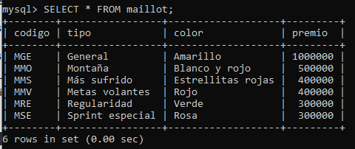

2. Obtener el dorsal y el nombre de los ciclistas cuya edad sea menor o igual que 25 años.

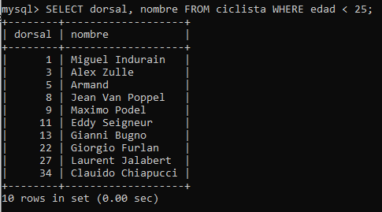ç

3. Obtener el nombre y la altura de todos los puertos de categoría ʻEʼ (Especial).

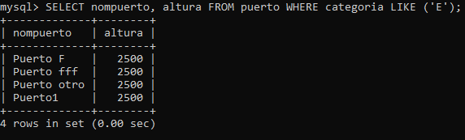

4. Obtener el valor del atributo netapa de aquellas etapas con salida y llegada en la misma ciudad.



5. ¿Cuántos ciclistas hay?

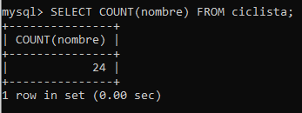

6. ¿Cuántos ciclistas hay con edad superior a 25 años?

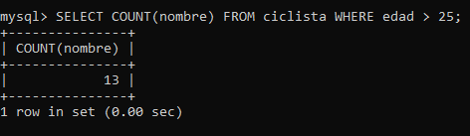

7. ¿Cuántos equipos hay?

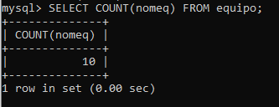

8. Obtener la media de edad de los ciclistas.

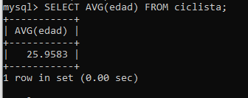

9. Obtener la altura mínima y máxima de los puertos de montaña.

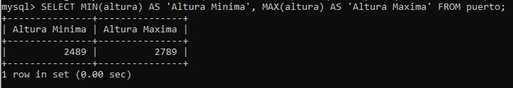

10. Obtener el nombre de cada ciclista junto con el nombre del equipo al que pertenece

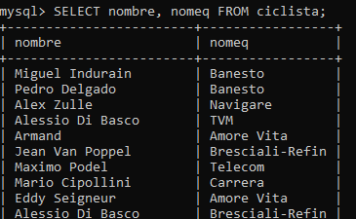

11. Obtener el nombre de los ciclistas que sean de Banesto.

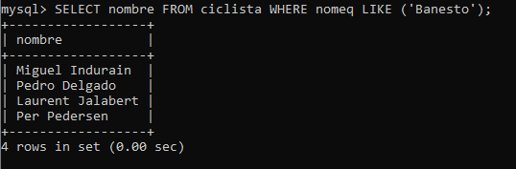

12. ¿Cuántos ciclistas pertenecen al equipo Amore Vita?

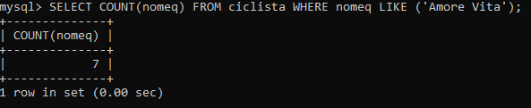

13. Edad media de los ciclistas del equipo TVM.

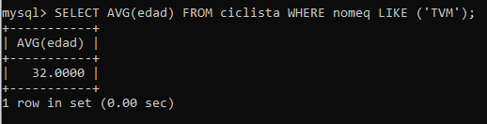

14. Nombre de los ciclistas que pertenezcan al mismo equipo que Miguel Indurain.

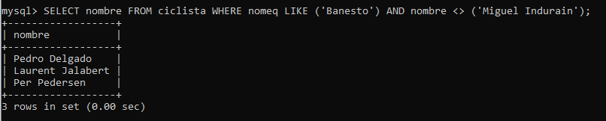

15. Nombre de los ciclistas que han ganado alguna etapa.

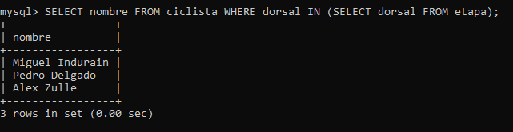

16. Nombre de los ciclistas que han llevado el maillot General.

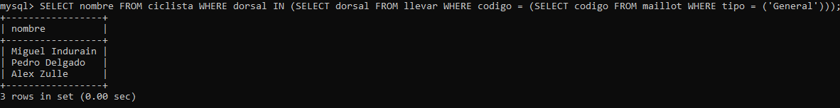

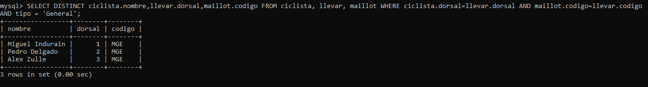

17. Obtener el nombre del ciclista más joven.

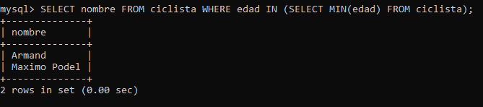

18. Obtener el número de ciclistas de cada equipo.

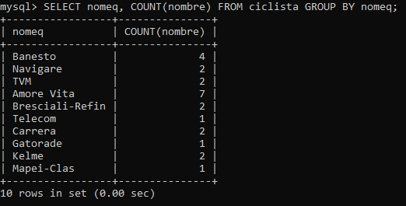

19. Obtener el nombre de los equipos que tengan más de 5 ciclistas.

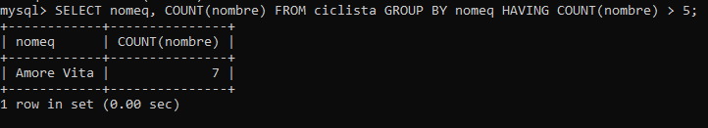

20. Obtener el número de puertos que ha ganado cada ciclista.

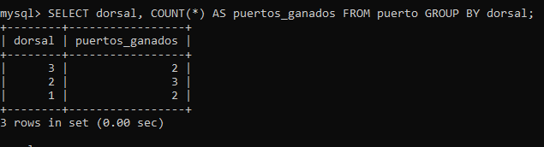

21. Obtener el nombre de los ciclistas que han ganado más de un puerto.

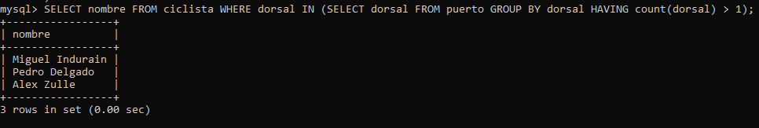

22. Obtener el nombre y el director de los equipos a los que pertenezca algún ciclista mayor de 33 años.

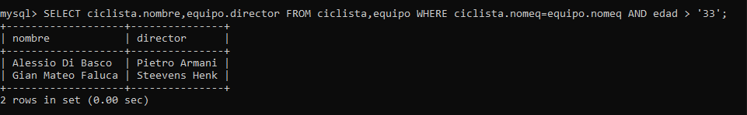

23. Nombre de los ciclistas que no pertenezcan a Kelme.

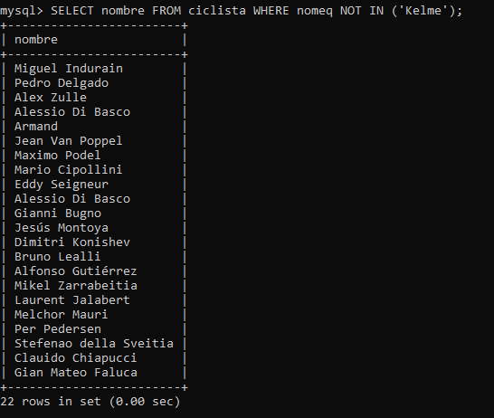

24. Nombre de los ciclistas que no hayan ganado ninguna etapa.

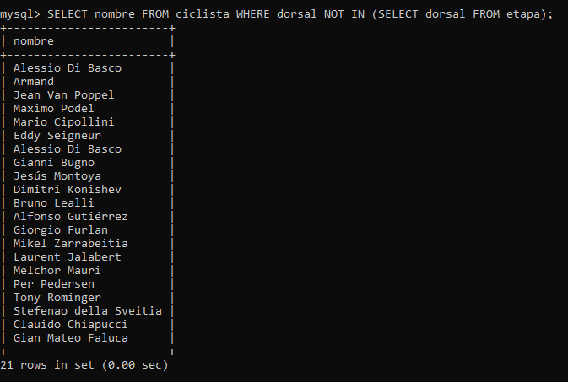

25. Nombre de los ciclistas que no hayan ganado ningún puerto de montaña.

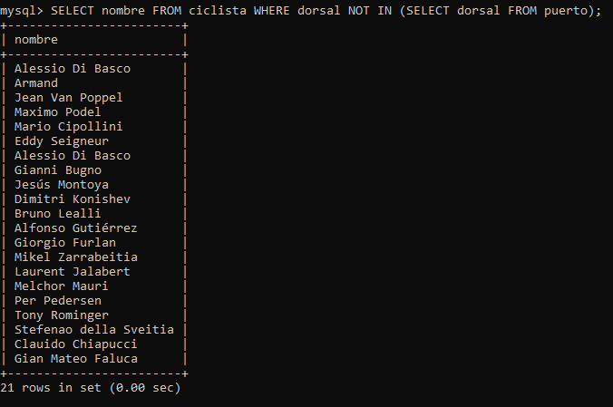

26. Nombre de los ciclistas que hayan ganado más de un puerto de montaña.

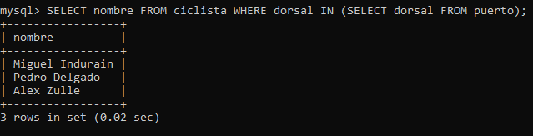

27. ¿Qué ciclistas han llevado el mismo maillot que Miguel Indurain?

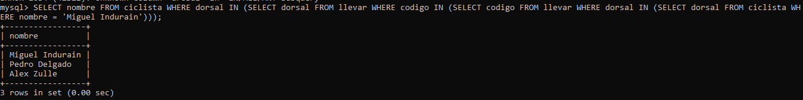

28. De cada equipo obtener la edad media, la máxima edad y la mínima edad.

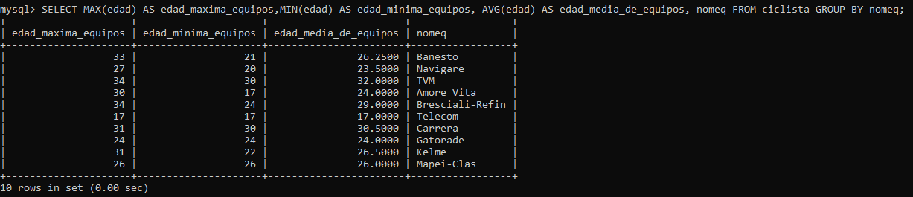

29. Nombre de aquellos ciclistas que tengan una edad entre 25 y 30 años y que no pertenezcan a los equipos Kelme y Banesto.

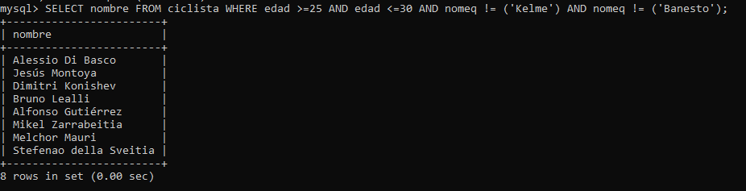

30. Nombre de los ciclistas que han ganado la etapa que comienza en Zamora.

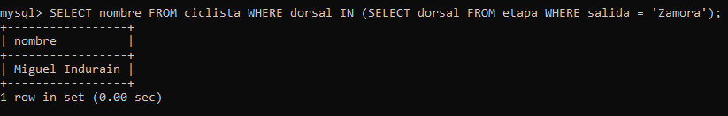

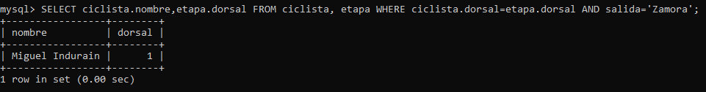

31. Obtén el nombre y la categoría de los puertos ganados por ciclistas del equipo ʻBanestoʼ.

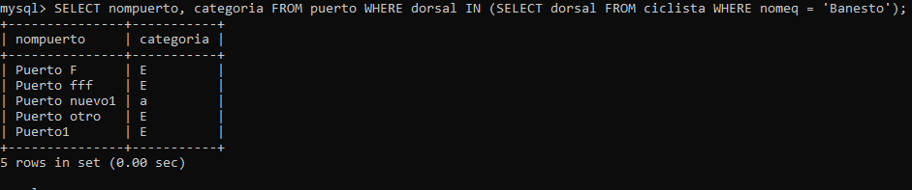

32. Obtener el nombre de cada puerto indicando el número (netapa) y los kilómetros de la etapa en la que se encuentra el puerto.

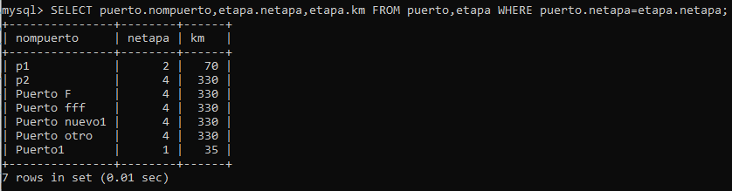

33. Obtener el nombre de los ciclistas con el color de cada maillot que hayan llevado.

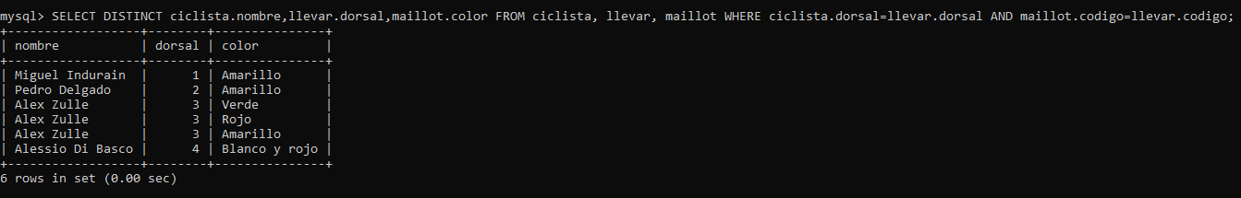

34. Obtener pares de nombre de ciclista y número de etapa tal que ese ciclista haya ganado esa etapa habiendo llevado el maillot de color amarillo al menos una vez.

36. Obtener el valor del atributo netapa y la ciudad de salida de aquellas etapas que no tengan puertos de montaña.

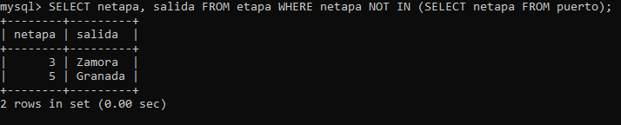

37. Obtener la edad media de los ciclistas que han ganado alguna etapa.

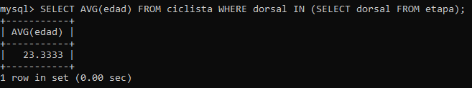

38. Selecciona el nombre de los puertos con una altura superior a la altura media de todos los puertos.

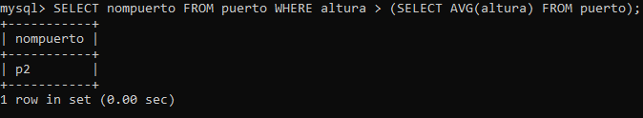

39. Obtener el nombre de la ciudad de salida y de llegada de las etapas donde estén los puertos con mayor pendiente.

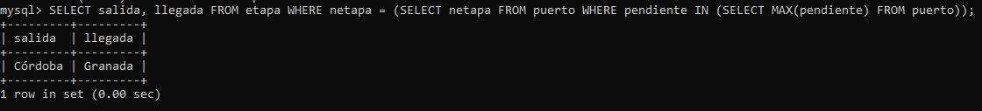

42. Obtener el valor del atributo netapa de aquellas etapas tales que todos los puertos que están en ellas tienen más de 700 metros de altura.

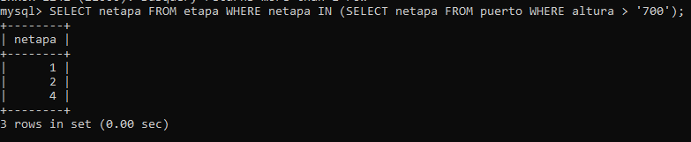

43. Obtener el nombre y el director de los equipos tales que todos sus ciclistas son mayores de 20 años.

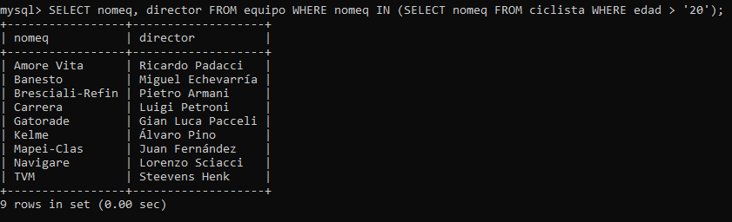

44. Obtener el dorsal y el nombre de los ciclistas tales que todas las etapas que han ganado tienen más de 170 km (es decir que sólo han ganado etapas de más de 170 km).

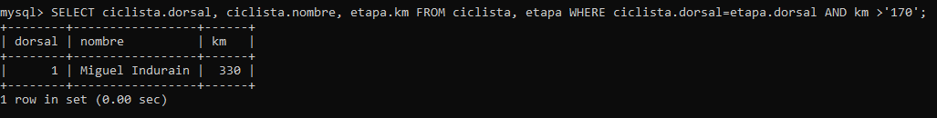

47. Obtener el código y el color de aquellos maillots que sólo han sido llevados por ciclistas de un mismo equipo.

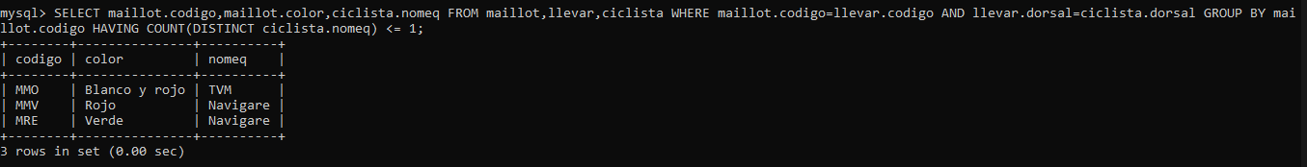

49. Obtener el valor del atributo netapa de aquellas etapas que tienen puertos de montaña indicando cuántos tiene.

51. Obtener el director y el nombre de los equipos que tengan más de 3 ciclistas y cuya edad media sea igual o inferior a 30 años.

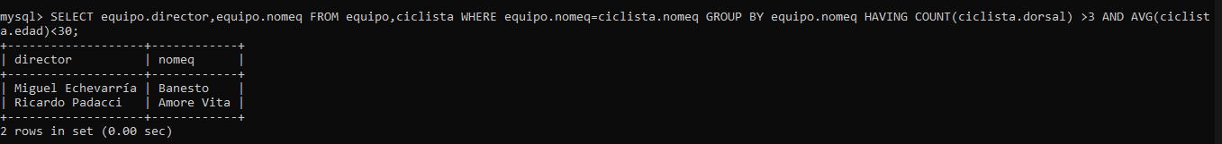

53. Obtener el nombre de los equipos y la edad media de sus ciclistas de aquellos equipos que tengan la media de edad máxima de todos los equipos.

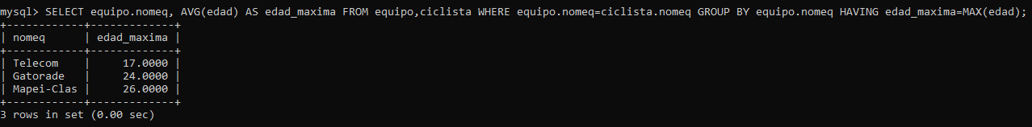

58. Obtener el dorsal y el nombre de los ciclistas que han llevado al menos un maillot de los que ha llevado el ciclista de dorsal 2.

